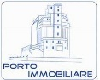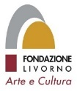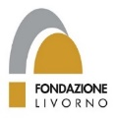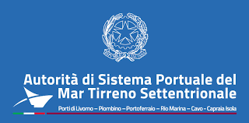



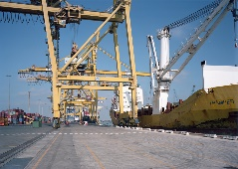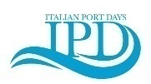

In occasione di

*Italian Port Days* *2020*

a Livorno

**Un mare di colori**

di

George Tatge

**Mostra fotografica in Fortezza Vecchia, Sala del Piaggione, 3-11 ottobre 2020**

Sabato 3 ottobre 2020, nella Sala del Piaggione dei Grani, in Fortezza Vecchia, a Livorno, sarà inaugurata la mostra fotografica ***Un mare di colori*** di **George Tatge** e sarà presentato il documentario ***Light & Color***, girato prevalentemente a Livorno, che il regista canadese **David Battistella** ha dedicato all’attività artistica del fotografo italo-americano.

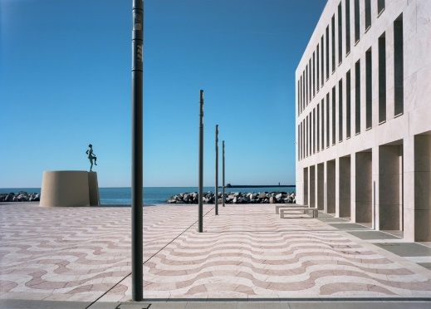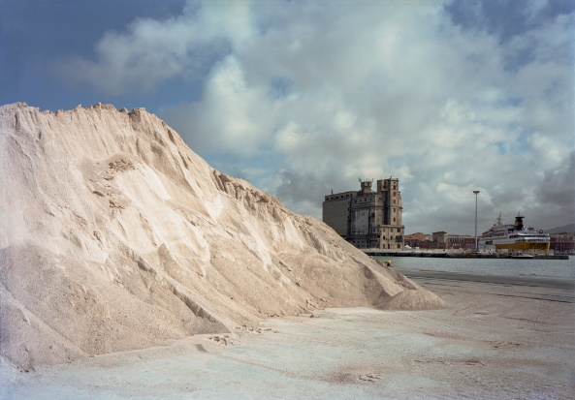L’evento è inserito nel calendario di iniziative promosse **dall’Autorità di Sistema Portuale del Mar Tirreno Settentrionale** che anche quest’anno ha aderito all’**Italian Port Days,** la manifestazione delle Autorità di Sistema Portuale coordinata da Assoporti.

La manifestazione di sabato 3 ottobre darà il via anche alla XIV edizione di **Porto Aperto**, lo strumento di cui AdSP MTS si è dotata per organizzare eventi, incontri e visite e promuovere la conoscenza della cultura portuale da parte della cittadinanza.

La mostra del fotografo George Tatge è stata organizzata in collaborazione con **Fondazione Livorno, Fondazione Livorno – *Arte e Cultura*** e **Porto Immobiliare**.

Le foto esposte nella mostra *Un mare di colori* costituiscono una selezione di immagine dedicate al mare e al porto ma anche agli specchi d’acqua nei quali la città si riflette, nella sua quotidianità: il quartiere della Venezia affacciato sui fossi, le fortezze medicee in bilico tra l’ingresso delle onde che le lambiscono e la rete di canali che le cingono…

Il rapporto città/acqua e città/mare si dipana nello spazio e nel tempo costruendo un’identità e un primato che solo poche città possono contendere a Livorno.

Da villaggio di pescatori, a porto pisano, dalla nascita della città ideale e del pentagono del Buontalenti alla Venezia Nuova, dal porto costruito sotto il Granducato dei Medici alla prorompente espansione dei traffici marittimi sotto il dominio dei Lorena, dalla città delle Nazioni ai primi stabilimenti balneari… è l’acqua che disegna la storia di Livorno. Passato, presente e futuro hanno questo elemento in comune. E il mare continua nei secoli a plasmare l’evoluzione urbanistica, economica e culturale della città.

Nelle foto di Tatge ci sono le rocce di Calafuria e le tamerici della rotonda di Ardenza, ma anche l’Accademia Navale e la Terrazza Mascagni, le architetture metafisiche dello Scoglio della Regina e le spoglie del vecchio Cantiere, le grandi darsene con le gru gigantesche e le reti dei pescatori ad asciugare al sole.

Questa selezione di immagini è tratta dalla bella mostra intitolata ***Luci di Livorno***che Fondazione Livorno ha commissionato a Tatge nel 2018 per rendere omaggio alla città e che è stata inaugurata circa un anno fa al Museo della Città (in concomitanza con la mostra dedicata a Amedeo Modigliani) riscuotendo un grande successo.

È sembrato opportuno, dunque, riproporre la sezione di foto dedicate al porto e al mare in occasione dell’Italian Port Days.

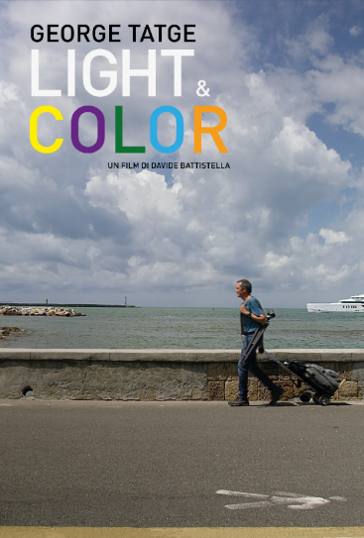Ecco il **programma** dell’**inaugurazione** della mostra **sabato 3 ottobre, Sala Ferretti,** Fortezza Vecchia:

**Ore 17, 30 proiezione del documentario**

introducono: **Olimpia Vaccari** Presidente di Fondazione

Livorno - *Arte e Cultura*

il fotografo **George Tatge**

e il regista **David Battistella**

seguirà la **visita alla mostra**, sempre in Fortezza Vecchia, **nella Sala del Piaggione**, guidata dal

fotografo **George Tatge.**

**Domenica 11 ottobre** si terrà invece il **finissage** della mostra:

**Ore 17, 30 proiezione del documentario**

introducono: **Marcello Murziani,** Vicepresidente di

Fondazione Livorno - *Arte e Cultura*

il fotografo **George Tatge**

e il regista **David Battistella**

seguirà la **visita alla mostra**, sempre in Fortezza Vecchia, nella **Sala del Piaggione**, guidata dal

fotografo **George Tatge**

La mostra fotografica resterà aperta nei giorni 4-8-9-10-11 ottobre con orario 10,00-12,00 e 16,00-19,00.

**Biografia di George Tatge**

George Tatge è un fotografo di fama internazionale nato a Istanbul nel 1951 da madre italiana cresciuta in Brasile e padre americano di Chicago. Prima di trasferirsi negli Stati Uniti ha trascorso l’adolescenza tra l’Europa ed il Medio Oriente: Istanbul, Beirut, Londra, Tripoli, New York, Parigi, Bruxelles…

La sua famiglia era sempre in giro al seguito del padre, prima direttore del Peace Corps in Africa, un’organizzazione fondata nel 1961 da John F. Kennedy con lo scopo di migliorare le condizioni di vita delle popolazioni nei Paesi in via di sviluppo, e poi Console commerciale all’Ambasciata Americana di Parigi. Non rimaneva nello stesso posto più di tre anni: una vita interessante ma anche difficile, perché ogni volta doveva lasciare gli amici e ricominciare tutto da capo.

Laureato in letteratura inglese, comincia a studiare la fotografia con l’ungherese Michael Simon.

Dal 1973 vive in Italia. Ha lavorato prima a Roma come giornalista e quindi a Todi dove ha deciso di vivere per dodici anni. La sua prima mostra in Italia è stata alla Galleria Il Diaframma di Milano nel 1973. Il primo libro, *Perugia terra vecchia terra nuova*, è uscito nel 1981.

Da allora ha presentato mostre in America ed in Europa. Le sue opere fanno parte di importanti collezioni come: Metropolitan Museum di New York, George Eastman House di Rochester, Houston Museum of Fine Arts, Centre Canadien d’Architecture a Montreal, Helmut Gernsheim Collection a Mannheim e Maison Européenne de la Photographie di Parigi.

Dal 1986 a 2003 è stato direttore tecnico-fotografico della Fratelli Alinari di Firenze.

Ha partecipato a moltissime mostre, tra le più importanti: The American Academy a Roma nel 1981, MASP di Sao Paulo, Brasile nel 1988, Biennale di Venezia nel 1995, Museo Peggy Guggenheim di Venezia nel 2005, Reiss-Engelhorn Museum a Mannheim nel 2003, The George Eastman House a Rochester nel 2004, e MAXXI di Roma nel 2007.

La sua mostra personale *Presenze - Paesaggi italiani* è stata inaugurata a Villa Bardini di Firenze nel 2008 e ha toccato altre cinque città. Nel 2010 gli è stato assegnato il Premio Friuli Venezia Giulia per la Fotografia. Insieme a Salgado, Robert Capa, William Klein e Paul Strand, era tra i 35 fotografi stranieri scelti per la mostra sull’Italia a Palazzo della Ragione di Milano nel 2015, intitolata *Henri Cartier-Bresson e gli altri*. La sua mostra *Italia metafisica*, che ha girato l’Italia, è stata inaugurata a Firenze nel 2015. Il catalogo, edito da Contrasto, ha vinto un premio IPA della Lucie Foundation di N.Y. nel 2015 e il Premio Ernest Hemingway 2016 di Lignano Sabbiadoro. L’ultima mostra, *Il colore del caso*, ha inaugurato la ristrutturazione di Palazzo Fabroni a Pistoia ed è rimasta aperta fino al mese di agosto.

La maggior parte delle sue foto sono fatte con un banco ottico 13x18cm Deardorff. Vive a Firenze.

Livorno, 26 settembre 2020

**FONDAZIONE LIVORNO** – Piazza Grande 23 - 57123 Livorno - tel. 0586 826.111 - fax 0586 826130 – [info@fondazionelivorno.it](mailto:info@fondazionelivorno.it) – [www.fondazionelivorno.it](http://www.fondazionelivorno.it) - Codice fiscale 9202904 049 7

**COMUNICAZIONE E PUBBLICAZIONI** - **STEFANIA FRADDANNI** cell.338 7060791- tel. 0586 578543 - stefania.fraddanni @fondazionelivorno.it